“É expressamente afastada a impenhorabilidade do imóvel bem de família nos casos em que foi dado em garantia real pela própria entidade familiar, nos termos do artigo 3º da Lei nº 8.009/90”.

Excelentíssimo Senhor Doutor Desembargador Federal Marcos Roberto Araujo dos Santos – Relator do Agravo de Instrumento N.º 5030237-74.2023.4.04.0000/RS – 4ª Turma Recursal do Tribunal Regional Federal da 4ª Região – TRF4.

Processo n° 5025799-05.2023.4.04.0000/RS

CAIXA ECONÔMICA FEDERAL, devidamente qualificada nos autos da ação em epígrafe, proposta em face da IVANIRA TERESINHA DAL BO e ULISSES MAXIMILIANO DAL BO, igualmente qualificada, vem, por intercessão de seu advogado, oferecer suas CONTRARRAZÕES AO AGRAVO DE INSTRUMENTO interposto pela executada, ora agravante, sob a forma de memorial em anexo.

I -SÍNTESE DO AGRAVO DE INSTRUMENTO

Cuida-se o recurso da agravante de mero inconformismo, num ato já de desespero, demonstrando argumentações inquestionavelmente atécnicas para tentar impedir a alienação definitiva do imóvel com a satisfação da inequívoca dívida!

Há de se levar em conta que o executado não apresenta prova robustas da impenhorabilidade do imóvel, tampouco traz elementos tendentes a afastar a regra de penhorabilidade e da responsabilidade patrimonial, indefiro o pedido”

Porém, Excelências, inconformada a parte contrária com o acertado decisum, a parte demandada interpõe agravo de instrumento sem qualquer novo fundamento, seja de provas, seja um melhor embasamento jurisprudencial que justifique a alteração da manutenção do jugado fustigado.

Mais que isso, A DISCUSSÃO NOVAMENTE REVOLVIDA JÁ FOI JULGADA NOS AUTOS DO PROCESSO 5009447-69.2023.4.04.0000/TRF, do qual já consta acórdão de agravo de instrumento decidindo pela regularidade de TODOS os procedimentos da execução extrajudicial promovida pela CAIXA, na condição de credora fiduciária.

Ora, o que pretende o agravante, eternizar um litígio já resolvido, eternizando-o até que eventualmente pudesse obter uma decisão que lhe fosse favorável (o que jamais viria a ocorrer, mormente por todos os fatos e fundamentos que favorecem os procedimentos da empresa pública), em total detrimento da COISA JULGADA MATERIAL? Por certo, o recurso não merece sequer ser conhecido, por afrontar diretamente a coisa julgada.
Assim sendo, pela análise dos autos num cotejo com as argumentações aqui trazidas, restará clara o necessário improvimento ao recurso autoral, inclusive com estipulação da verba sucumbencial.

II – DAS RAZÕES JURÍGENAS PARA MANUTENÇÃO DA DECISÃO PROFERIDA PELO JUÍZO A QUO

BREVE SÍNTESE DA DEMANDA

Os agravantes confessam ter celebrado contrato de mútuo com garantia fiduciária com a Caixa Econômica Federal, tendo restado inadimplente, o que deu azo à alienação fiduciária que era a garantia do credor.

Argumenta, porém, que o imóvel deliberadamente dado em garantia, o qual apresentou-se de uso estritamente comercial, abrigava também a residência dos autores.

Assim, roga pelo desfazimento da execução extrajudicial em curso, sob a alegação de tratar-se de “bem de família”, portanto, impenhorável.

Alega ainda, apenas nesse grau recursal, ou seja, em desrespeito art. 329, I, CPC, busca alegar eventual (inexistente) irregularidade contratual, sendo certo que o negócio jurídico foi livremente realizado e não possui qualquer vício do consentimento que possa maculá-lo.

Assim, restará devidamente comprovado que as rasas e em alguns pontos absurdas alegações da parte autora não merecem prosperar.

III - DA REALIDADE DOS FATOS

Consoante reconhecido pela própria parte agravante, as partes celebraram contrato de mútuo com garantia fiduciária, no qual a parte contratante deliberadamente ofereceu o imóvel cujo registro consta dentre os documentos acostados à inicial, que por oportuno apresenta-se:

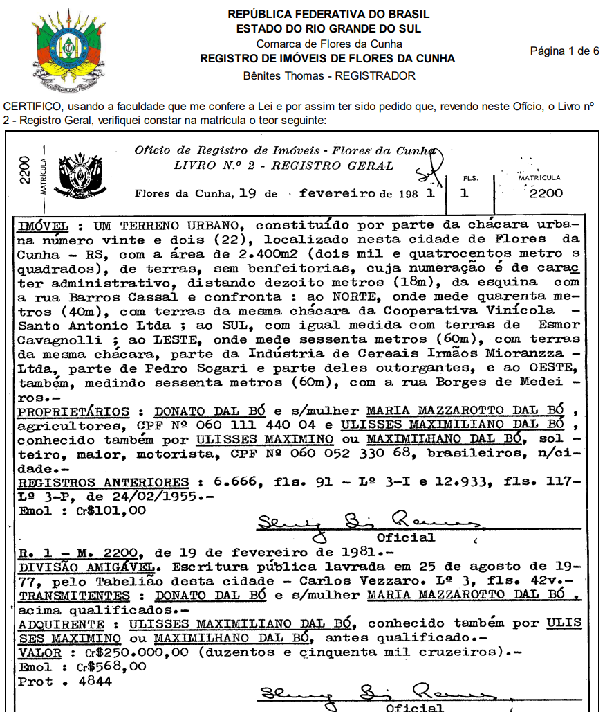

Outrossim, também conforme indicado pela própria parte agravante, trata-se de um imóvel PARA FINS COMERCIAIS, tendo sido esta a finalidade apresentada à Caixa Econômica Federal quando celebrado o pacto entre as partes.

Assim sendo, não deve prosperar a alegação de impenhorabilidade/inalienabilidade do bem sob a justificativa de ser um bem de família, sobretudo por ser um imóvel de 2.400m² (Dois mil e quatrocentos metros quadrados), onde funcionava uma empresa de confecções, portanto, sem a proteção legal equivocadamente reivindicada.

Assim sendo, resta clara a legitimidade do procedimento de execução extrajudicial que culminou na alienação fiduciária gravada no registro do imóvel, posto que o contrato foi celebrado deliberadamente pela parte agravante e não há qualquer vício que possa lhe prejudicar.

Ademais, não é crível supor que um imóvel de 2.400m² (Dois mil e quatrocentos metros quadrados) onde funcionava uma confecção, dado livremente como garantia agora no momento de honrar a dívida em razão da inadimplência dos contratantes, seja apontado como “bem de família” na mais evidente tentativa de se eximir das suas obrigações. É, pois, eivada de má-fé a pretensão deduzida em juízo, a qual merece a reprimenda da lei, nos termos do art. 80, I, CPC.

Temos, pois, um flagrante abuso do direito de propriedade, por algumas razões facilmente verificáveis. A um, o imóvel foi apresentado como DE FINS COMERCIAIS, onde funcionava a empresa de confecção dos autores. A dois, é impossível conceber que um terreno de 2.400 m² venha a servir como moradia, de modo a fazer jus à proteção legal de um legítimo “bem de família”.

Noutro giro, muito acertados os fundamentos da decisão desses autos que não deram ao recurso o efeito suspensivo pleiteado, porquanto:

“2. Notificação dos Leilões O direito de preferência na aquisição do imóvel foi instituído pela Lei nº 13.465/2017, mediante acréscimo do § 2º-B ao art. 27 da Lei nº 9.514/97, (...)
Contudo, impende ressalvar que, para as avenças celebradas antes da publicação da Lei n° 13.465/17, ocorrida na data de 11/07/2017 - a exemplo, portanto, do contrato inicialmente citado, firmado em 2013, consoante informou a parte autora -, tem-se entendido não haver necessidade de notificação da data da realização dos leilões.
(...)
3. Avaliação Alegam os demandantes que o imóvel possui valor muito superior ao da dívida apontada pela requerida, e que a avaliação por esta realizada estaria aquém do valor real, uma vez que desconsideradas as edificações realizadas no imóvel. Conforme se retira da matrícula apresentada, o imóvel em questão foi alienado fiduciariamente à CAIXA, como garantia ao cumprimento do contrato de empréstimo. Caberia aos autores notificar a CAIXA em relação às benfeitorias/edificações e providenciar as respectivas averbações junto à matrícula do imóvel, o que não foi realizado. Vê-se, ainda, que, na descrição do imóvel a ser leiloado, foram mencionadas as construções, de uma casa e de um pavilhão (fl. 44 - evento 1, OUT4).
Referiu a parte autora que, em consulta ao site da CAIXA, que o imóvel foi avaliado em R$ 4.300,000,00, sendo R$ 2.795.000,00 o valor de venda previsto para o leilão.”
(...)
4. Impenhorabilidade do bem O alegado fato de o imóvel em tela servir de residência aos autores não impede a sua expropriação, uma vez que dado pelos devedores como garantia.”

Prosseguindo, além de não ser minimamente plausível considerar o imóvel cerne dessa lide como sendo “bem de família”, a parte autora sequer se desincumbiu em comprovar cabalmente que esse seria o único imóvel do núcleo familiar formado pelos autores e filhos, deixando, pois de arcar com o ônus probatório que lhe compete, nos termos do art. 373, I, CPC.

IV - DA COISA JULGADA

Consoante já informado alhures, a decisão que se busca ser novamente modificada, qual seja, A SUSPENSÃO DOS EFEITOS do leilão, já foi satisfatoriamente julgada, inclusive tendo a decisão transitada em julgado nos termos dos autos de nº 5009447-69.2023.4.04.0000/RS. Pela pertinência, transcrevemos a ementa:

“ADMINISTRATIVO. PROCESSUAL CIVIL. AGRAVO DE INSTRUMENTO. ALIENAÇÃO FIDUCIÁRIA. IMPENHORABILIDADE DE IMÓVEL. BEM DE FAMÍLIA. HIPÓTESE DE EXCEÇÃO. RECURSO DESPROVIDO.
1. Tendo sido firmado o contrato na modalidade de alienação fiduciária, enquanto não quitado o mutuário/fiduciante detém única e exclusivamente a posse direta do imóvel, não sendo dele proprietário. A posse indireta e a propriedade resolúvel são do agente fiduciário, sendo a condição resolutiva relacionada ao cumprimento de todas as previsões contratuais.
2. Não se sustenta a alegação de que o bem não poderia servir de garantia, por absoluta impenhorabilidade, pois a jurisprudência tem considerado que a constituição voluntária em garantia pelo instituto da alienação fiduciária configura hipótese de exceção à proteção do bem de família, como no inciso V do artigo 3º da Lei nº 8.009/1990. Precedentes. 3. Agravo de instrumento desprovido.”

Destarte, não merece acolhida, além pelos fundamentos próprios do mérito, o fato de já ter havido COISA JULGADA MATERIAL acerca da decisão que reconheceu a legalidade do procedimento de execução extrajudicial, pelo qual ocorreu o leilão que indevidamente se busca invalidar. Portanto, não merece ser conhecido o agravo de instrumento ora contrarrazoado.

V - DA CERTEZA, LIQUIDEZ E EXIGIBILIDADE DO TÍTULO EXTRAJUDICIAL

Evidente que não há cabimento nos argumentos levantados pelos agravante, visto que a execução extrajudicial que a parte indevidamente tenta obstar foi instruída com documentos comprobatórios suficientes para o prosseguimento da execução, bem como os valores cobrados foram especificados no procedimento cartorário, não havendo o que se questionar quanto a isso.

Doutos julgadores, ao contrário do que tenta fazer crer a parte agravante, o título executado extrajudicialmente está fundado num documento hábil, celebrado por pessoas capazes, onde a parte autora, a fim de obter o empréstimo que necessitava, deu em garantia o imóvel comercial onde funciona sua confecção. Ou seja, não há nenhum vício do consentimento que possa invalidar o contrato que é lei entre as partes – pacta sunt servanda.

Trata-se de típico contrato de adesão epistolar, e a proposta livremente assinada torna claro que a proponente teve ciência das Condições Gerais mencionadas, e que se comprometeu a cumpri-las, inclusive com ciência da perda do imóvel dado em garantia na hipótese de inadimplência.

Assim sendo, considerando a inexistência de qualquer vício que pudesse macular o contrato que serviu como título executado extrajudicialmente, não merece prosperar o pedido da parte autora referente à nulidade do procedimento extrajudicial de execução, devendo assim ser dado prosseguimento à alienação definitiva para fins de satisfação do débito.

VI - DO ABUSO DO DIREITO DE PROTEÇÃO AO BEM DE FAMÍLIA

Conforme já informado no bojo desta defesa, bem como o que consta da própria petição inicial, a parte agravante busca o desfazimento da execução extrajudicial onde houve a alienação fiduciária do imóvel dado como garantia ao contato inadimplido, sob a justificativa de se tratar de um bem de família, portanto, impenhorável.

Ocorre que restou devidamente evidenciado nos autos que o imóvel servia sobejamente para FINS COMERCIAIS. Eis que se trata de um imóvel de vultuosa dimensão onde abrigava precipuamente a confecção Kalusca Ltda, inscrita no CNPJ sob nº 89.997.506/0001-20, não sendo a função preponderante do terreno funcionar como lar dos autores.

Ademais, conforme constou no procedimento de execução extrajudicial, indicado também na exordial, o bem foi avaliado em R$ 4.300.000,00, de modo que sua venda viria satisfazer o crédito da Caixa Econômica Federal, bem como viabilizaria ser adquirido um imóvel digno à família.

Assim sendo, é flagrante a necessidade de se reconhecer a perda da tutela jurídica do bem de família conferida pela Lei 8.009/90 por abuso do direito, mormente de não ser legítimo e moral conceber que um imóvel avaliado em R$ 4.300.000,00 (Quatro milhões e trezentos mil reais) DADO COMO GARANTIA DE CONTRATO DE MÚTUO COM CLÁUSULA DE ALIENAÇÃO FIDUCIÁRIA, possa permanecer sob o amparo da proteção do bem de família, vez que traria uma situação de enriquecimento sem causa, desvirtuando a mens legis.

Nesse sentido entendeu a Corte Cidadã:

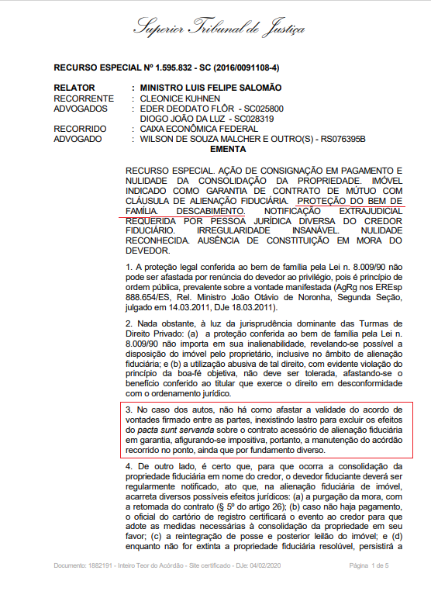

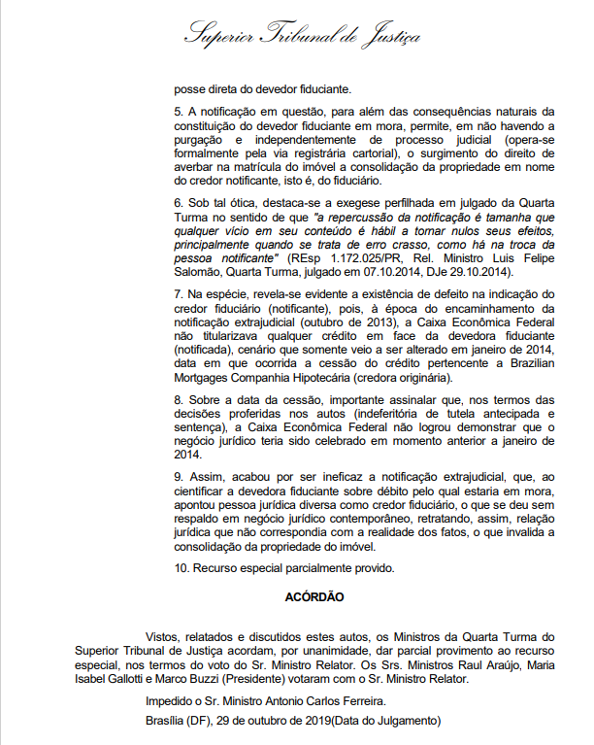

Assim sendo, por tudo o que foi exposto, notadamente o abuso do direito de proteção ao bem de família, bem como a legitimidade do título executivo formado pela inadimplência do contrato, a manutenção da decisão agravada é medida que se impõe.

VII - DA AUSÊNCIA DE PROVA DE ÚNICO IMÓVEL DO NÚCLEO FAMILIAR – ART. 373, I, CPC

Sem prejuízo de todas as argumentações que afastam de modo inequívoco o amparo a um legítimo bem de família ao imóvel da parte autora dado como garantia a um contrato de mútuo, percebemos que os demandantes sequer se desincumbiram do seu ônus probatório, nos termos do art. 373, I, CPC.

É comezinho o conhecimento que o requisito mínimo – sem prejuízo de outras análises – para concessão do status legal de “bem de família” a um imóvel, é que este seja o ÚNICO do núcleo familiar, consoante estipula a Lei 8.009/90.

Ocorre que a parte autora sequer demonstrou cabalmente que nenhum dos integrantes do núcleo familiar possuem outro imóvel, afastando daquele gravado – adequada e legitimamente – pela alienação fiduciária de forma definitiva do amparo dado a um real bem de família.

Portanto, tendo em vista a inobservância do art. 373, I, de modo que a parte autora não comprovou o fato constitutivo de seu direito, deve ser mantida a decisão agravada.

VIII - DA INAPLICABILIDADE DO CÓDIGO DE DEFESA DO CONSUMIDOR
- DA NÃO INVERSÃO DO ÔNUS DA PROVA -

O Código de Defesa do Consumidor - CDC não é aplicável à relação contratual em comento, eis que a CAIXA, in casu, não atua como fornecedora de produtos nem prestadora de serviços, mas intermediadora de crédito, tudo conforme previsto em legislação específica.

Considerando-se que moeda não é produto, mas apenas instrumento representativo e qualificativo do trabalho, tido pelos economistas como a expressão simbólica da produção, o dinheiro não se presta a outra coisa que não à facilitação da realização dos negócios, à obtenção de riquezas, a remuneração de serviços etc.

Atento a esta consideração, ARNOLD WALD, em parecer publicado in RT 666/71, leciona:

"Assim sendo, entre os produtos referidos no art. 2º da Lei 8.078 não se incluem nem o dinheiro nem o crédito.
(...)
Efetivamente, a entrega de dinheiro sob qualquer forma (mútuo, desconto etc.) ou a promessa de entrega do mesmo, ao contratante ou a terceiro, não constitui aquisição de produto (bem móvel ou imóvel) pelo destinatário final, pois pela sua própria natureza a moeda circula e só constituiria operação com o destinatário final se se tratasse de um colecionador de moedas que não as transferisse a terceiros, hipótese suficientemente excepcional para que não se possa generalizá-la (g.n)”

Impende registrar que em um contrato de mútuo a essência do equilíbrio está na concessão, pelo credor, de empréstimo com um custo razoável, e a restituição pelo devedor, do valor emprestado, devidamente corrigido, na forma e prazo previamente ajustados, inclusive quanto ao custo do dinheiro previsto no pacto.
Cabe ao mutuário, por seu turno, cumprir com a sua parte e devolver o que recebeu com a atualização monetária – que não é ganho de capital, pois não passa de mera atualização monetária do valor emprestado – e os juros devidos, na forma e tempo contratados.

Nos contratos dessa espécie de financiamento a disciplina legal é específica e de observância obrigatória tanto pela Caixa Econômica Federal quanto pelos mutuários. De sorte que, nessa relação contratual os mutuários não se colocam como consumidores finais, tal como o conceito legal imprime.
Ainda que assim não se entenda, mesmo que somente quanto a outras questões, diversas daquelas de natureza estritamente contratual, cumpre ponderar que quaisquer alegações devem ser devidamente provadas.

Assim são essas as razões de ordem eminentemente jurídica que conduzem, inexoravelmente, à conclusão de que não se aplica o Código de Defesa do Consumidor ao caso em apreço.

Estão, pois, ausentes os requisitos para que se possa aplicar o art. 3°, §2° do CDC, corolário, não se aplica ao caso presente o Código de Defesa do Consumidor bem como a inversão do ônus da prova, nos termos do art. 6, VIII da Lei 8.078/90.

IX - DA LIVRE ADESÃO

Deve-se frisar que jamais houve qualquer ato de coação para com a parte agravante, que efetuou a contratação do crédito por livre e expontânea vontade.

Assim, tem-se que o contrato perfez-se, em respeito ao princípio do consensualismo peculiar e imprescindível às avenças, de maneira que, ofertando a CAIXA as condições sob as quais o pacto desenvolver-se-ia, a parte demandante poderia optar por anuir a elas ou não.

Se decidiu pela contratação, com elas anuiu. A manifestação da vontade, no sentido da aceitação, foi, portanto, livre e desembaraçada de qualquer coação, celebrando o contrato despido de qualquer vício de consentimento.
A parte autora negociou gozando da plenitude de sua liberdade de contratar, tendo ciência do que estava contratando e de como se desenvolveria o contrato, portanto, impertinente o pleito do recurso de agravo.

X - ATO JURÍDICO PERFEITO

É certo afirmar que a parte agravante, ao aceitar o crédito, aceitou e concordou com contrapartida que seria necessária, qual seja, a restituição ao Banco, dessa forma, completou-se suficiente e eficientemente o suporte fático do mesmo, o qual existe, é válido e plenamente eficaz.

Afinal, a demandante livremente pactuou com a agravada, tendo manifestado vontade de adquirir o seguro, não tendo sido, por óbvio, coagida realizar a contratação, tanto que em momento algum restou tal situação demonstrada nos autos.

Como leciona o ilustre professor português Mário Júlio de Almeida Costa:
(...) O instituto [contrato] é dominado pelo princípio da autonomia da vontade ou da liberdade negocial. (...)
Do referido princípio decorrem várias conseqüências: ninguém pode ser, em tese geral, obrigado a contratar ou deixar de contratar; as partes podem determinar com inteira autonomia o conteúdo das relações obrigacionais que estabelecem, desde que não haja lei imperativa, princípio de ordem pública ou bons costumes que se oponham.
(COSTA, Mário Júlio de Almeida. Direito das Obrigações. Coimbra: Atlântida. 1968. pág. 98.)

Assim sendo, não há qualquer vício do consentimento demonstrado – leia-se: COMPROVADO – pela parte agravante que possa vir a anular o negócio jurídico realizado entre as partes, pelo que impertinente o pedido de deduzido na inicial, que deverá, invariavelmente, ser mantida a decisão agravada.

XI - BOA-FÉ OBJETIVA

A impossibilidade de a parte agravante invalidar sua própria declaração de vontade decorre principalmente da boa-fé que deve preponderar nas relações jurídicas, em respeito à regra nemo datur venire contra factum proprium.
Por tal regra ninguém pode destruir os efeitos jurídicos que criou com os seus próprios atos. O factum proprium significa a expressa ou tácita declaração de vontade, integradora de um negócio jurídico material ou de ato processual, cuja conduta posterior pretenda destruir, ou pelo menos desconhecer os seus efeitos.

Segundo o professor Paulo Luiz Netto Lobo:

(...) A boa-fé objetiva é dever de conduta dos indivíduos nas relações jurídicas obrigacionais, especialmente no contrato. Interessam as repercussões de certos comportamentos na confiança que as pessoas normalmente neles depositam. Confia-se no significado comum, usual, objetivo da conduta ou comportamento reconhecível no mundo social. A boa-fé objetiva importa conduta honesta, leal, correta. É a boa-fé de conduta. Para Menezes Cordeiro, a confiança exprime a situação em que uma pessoa adere, em termos de atividade ou de crença, a certas representações, passadas, presentes ou futuras, que tenha por efetivas. O princípio da confiança explicitaria o reconhecimento dessa situação e a sua tutela.
(LÔBO, Paulo Luiz Netto. Deveres gerais de conduta nas obrigações civis. Jus Navigandi, Teresina, ano 9, n. 711, 16 jun. 2005)

Ora, a pura e simples alteração contratual quebra também com a boa-fé objetiva.

XII –DOS PEDIDOS E REQUERIMENTOS

Forte nos fundamentos jurídicos acima expostos, a Caixa Econômica Federal requer que seja negado provimento ao Agravo de Instrumento, mantendo-se in totum a decisão recorrida. Ademais, com base nos §§ 1º e 8º do artigo 85 do CPC, requer que a agravante seja condenada ao pagamento de honorários advocatícios pelo recurso interposto, majorando-se para 20% do valor da condenação, bem como que haja condenação por litigância de má-fé.
Requer a Ré que todas as intimações sejam encaminhadas ao escritório de seus patronos, sito na Rua do Passeio, 38, Torre 2, 15 andar, Sala 1509/1512 – Centro - CEP:20021-290 – RJ – Rio de Janeiro e que as publicações sejam realizadas, exclusivamente, em nome do patrono Dr. JOÃO ALVES BARBOSA FILHO, inscrito sob o nº OAB/RS 90657-A, sob pena de nulidade das mesmas.

Nestes Termos,
Pede Deferimento,
PORTO ALEGRE, 04 de Setembro de 2023.
JOÃO BARBOSA
OAB/RS 90657-A

